**'DE BLOEMENDEEL' GEEFT WORKSHOPS VIA 'LATENT TALENT' UIT LEUSDEN. OP GEVEN VIA DE SITE VAN 'LATENT TALENT'.**

**DOORKIJK PLATEAU MET KERSTBALLEN**

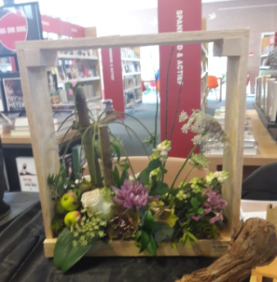 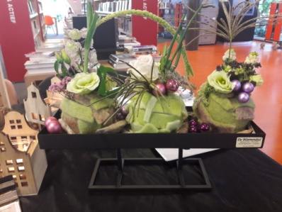

**DATUM: AVOND 6 OF 11 NOV DATUM : MIDDAG 7 DEC**

**OCHTEND 7 OF 14 NOV**